NPUCS_DB【秘】
(文档接收者)

OpenGauss
编译环境配置、编译与安装

改版履历:
版本 | 发行日 | 承认 | 查阅 | 作成 | 更新内容

1 配置及操作系统和文档说明

1.1测试环境
Linux版本 CentOS 7.6
MobaXterm :该软件适用于在主机和虚拟机之间传输文件。

2 编译环境搭建

2.1 安装CentOS
选择VMware作为虚拟机，需自行下载。启动VMware，进入其主页面。
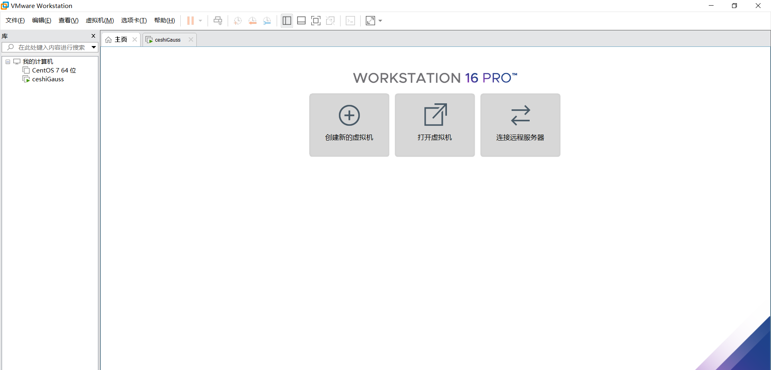
图2-1-1 VMware主界面

点击“创建新的虚拟机”，进入虚拟机设置向导界面，选择“自定义（高级）”。
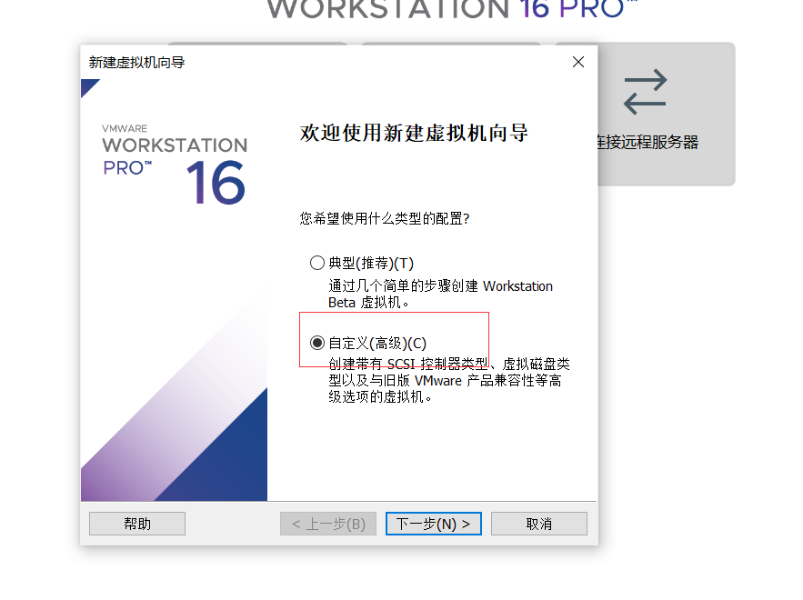图2-1-2 虚拟机设置向导界面

点击“下一步”，进入“安装操作系统”界面，进行镜像选择（镜像需自行下载）

注意：在此步选择“稍后安装操作系统”，否则会直接进行简易安装，无法安装后续相关的环境。

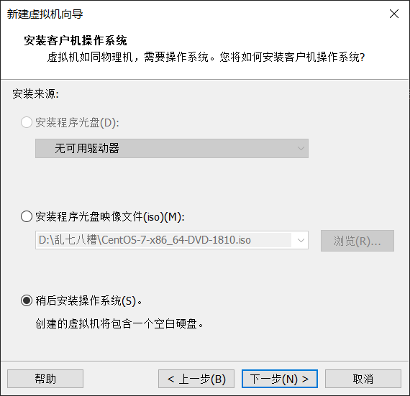

图2-1-3 安装客户机操作系统

点击“下一步”，进入“选择客户机操作系统”，选择“Linux”，并在“版本”下拉列表框中选择要安装的对应的Linux版本，这里选择CentOS 7 64位。

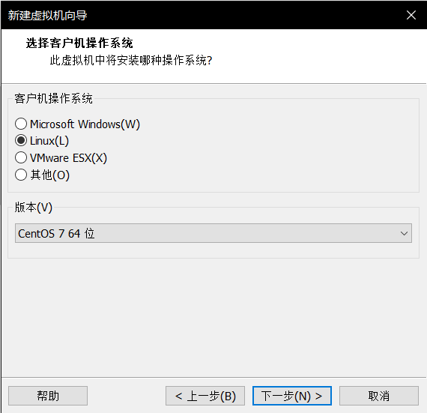

图2-1-4 选择客户机操作系统

继续“下一步”，进入“命名虚拟机”界面，给虚拟机起一个名字，然后单击“浏览”按钮，选择虚拟机系统安装文件的保存位置，建议选择C盘以外的盘。
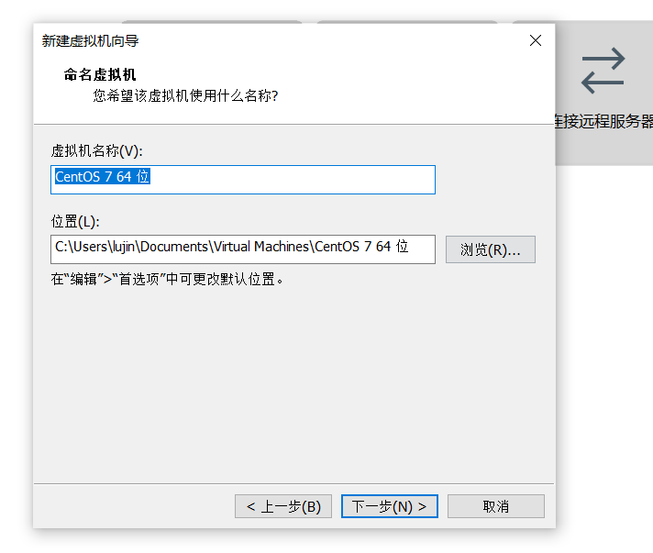
图2-1-5 虚拟机的命名及存放位置
继续“下一步”,进入“处理器配置”界面，选择处理器数量和每个处理器的内核数量，可以按图配置，具体以自己电脑的配置为准。
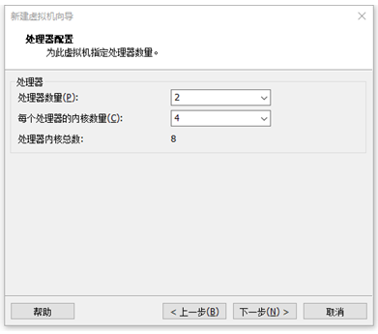
图2-1-6 处理器的配置

继续“下一步”,进入“此虚拟机的内存”界面，至少选择4g(建议选择8g,4g可能会出现虚拟机卡顿,带动不起来)。

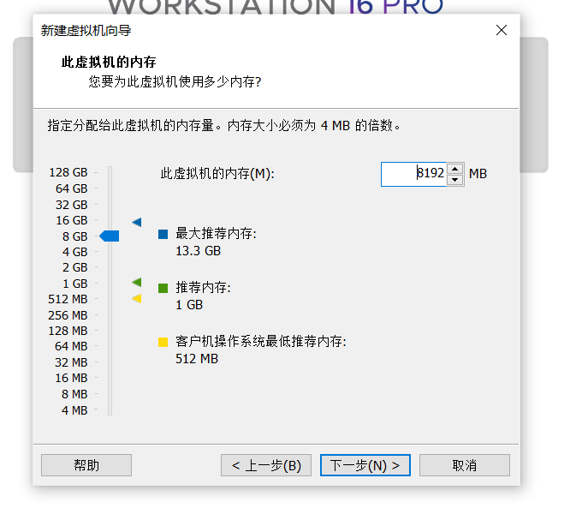
图2-1-7 内存的分配
继续点击“下一步”,进行磁盘容量的设置,由于OpenGauss源代码较大，最大磁盘大小建议40GB以上，之后选择将虚拟磁盘拆分成多个文件。
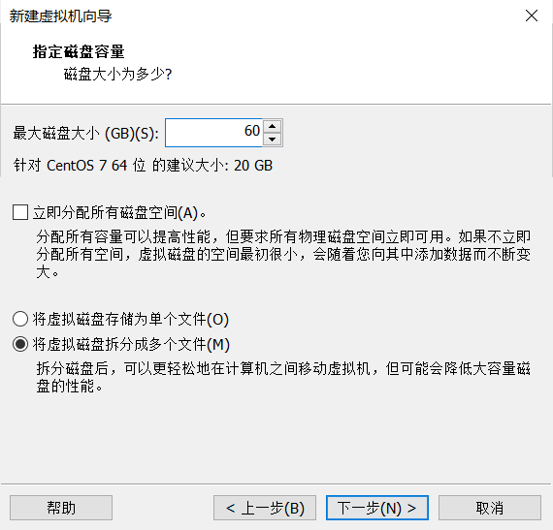
图2-1-8 磁盘容量的设置

继续点击“下一步”,直到完成，进入此界面


图2-1-9 虚拟机界面

点击“开始此虚拟机”,选择Install CentOS 7
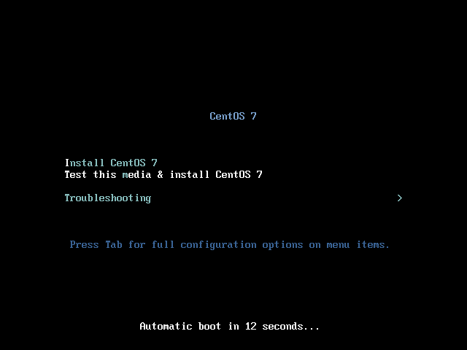
图2-1-10 CentOS 7安装
然后进入安装引导界面,可以选择中文或英文
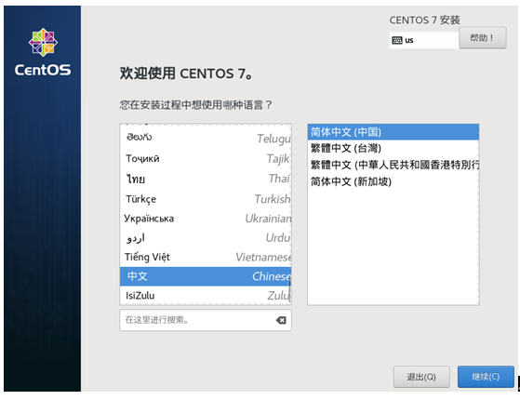
图2-1-11 CentOS 7安装引导界面

随后进入安装信息摘要界面
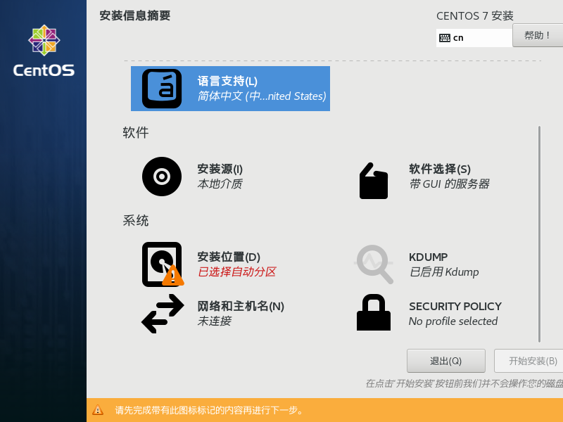
图2-1-12 CentOS 7安装引导界面
注意：安装源选择本地介质,然后点击“软件选择”,选择左侧的带GUI的服务器,右侧选择FTP服务器、java平台、PostgreSQL数据库服务器、开发工具等
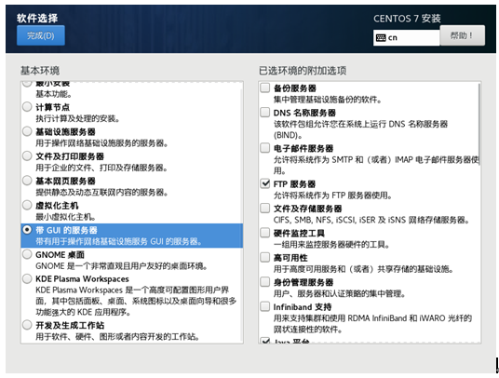
图2-1-13 软件选择(基本环境和附加选项)

其他默认选择,点击开始安装,并且设置root密码和创建用户

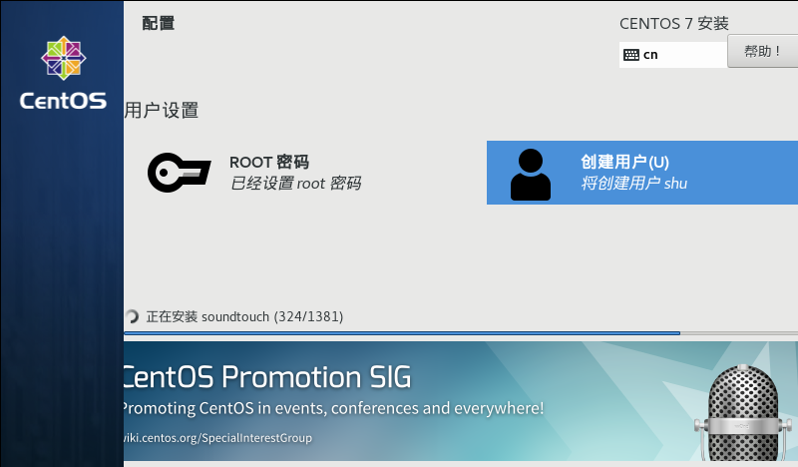
图2-1-14 用户密码的配置

成功后点击重启并登录即可。使用语言请选择英文。得到图2-1-15页面即成功

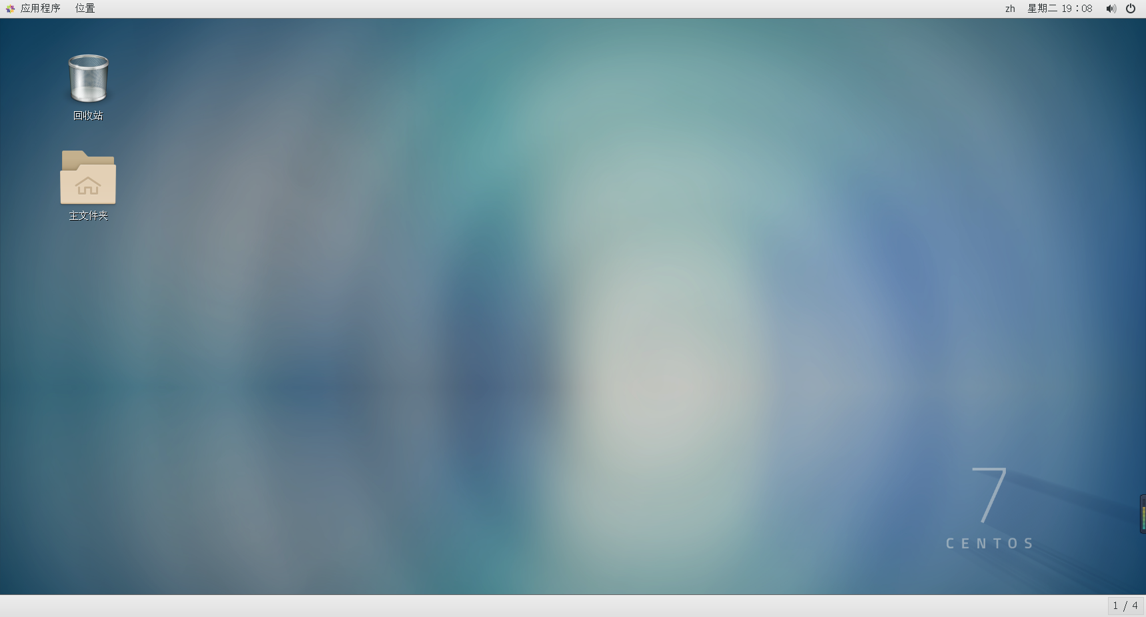
图2-1-15 登录成功主界面
2.2MobaXterm的使用(Xftp也可以)
打开Xftp ,输入名称,主机IP地址,端口号进行连接

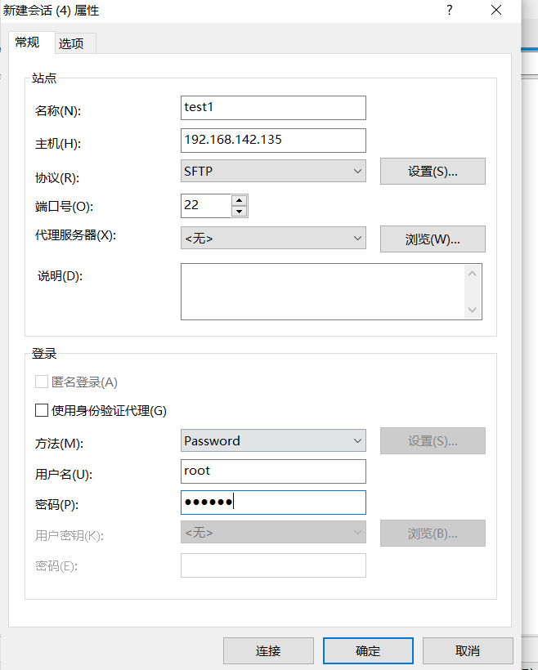
2.2-1Xftp连接的操作

通过MobaXterm/Xftp可以实现Linux 和 Windows PC 之间传输文件

2.3 OpenGauss源代码编译

注意:编译openGauss需要openGauss-server和binarylibs两个组件。

openGauss-server：openGauss的主要代码。

binarylibs：openGauss依赖的第三方开源软件。

2.3.1 OpenGauss源代码下载
从开源社区下载OpenGauss-server源代码
https://gitee.com/opengauss/openGauss-server


随后通过以下网站获取编译好的binarylibs。下载后请解压并重命名为binarylibs。
https://opengauss.obs.cn-south-1.myhuaweicloud.com/2.0.0/openGauss-third_party_binarylibs.tar.gz
上述两个压缩包下载完毕之后,上传至虚拟机中并解压放在以下目录中,以/sda为例
注意：使用MobaXterm将文件上传至虚拟机时，一定要整个压缩包上传，否则可能缺少文件。
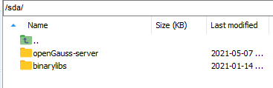
2.3.2代码编译
1.执行脚本文件
在centos中预先配置编译openGauss所需的环境。通过一键执行环境初始化脚本：
（https://www.modb.pro/db/48909）
通过vi xx.sh创建脚本文件,将上述执行环境初始化脚本内容保存到文件中。
注意事项：在初始化脚本过程中,需要修改两处内容：
第一处是将IP地址改为虚拟机的IP地址,通过ifconfig 查询虚拟机IP
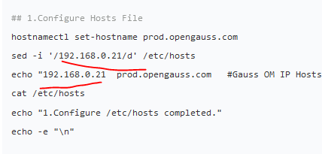
第二处是第10部分 将第十部分中echo "* soft nproc unlimited" 改为echo "* soft nproc 1024"
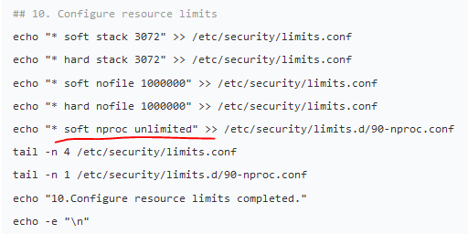
修改完以后执行：sh xx.sh

2.执行以下脚本获取系统版本号
sh src/get_PlatForm_str.sh
注意:命令回显信息即为openGauss支持的操作系统。目前openGauss支持的操作系统为centos7.6_x86_64和openeuler_aarch64。
如果显示Failed或其他版本，表示openGauss不支持当前操作系统

3.配置环境变量
在openGauss-server目录下执行以下命令：
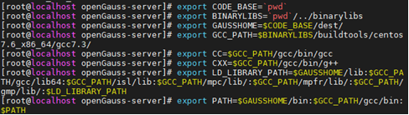
注意：采用上述配置环境变量，有个弊端就是，每次切换omm用户下需要执行一次配置环境变量命令,否则出现有关命令找不到
解决方案:
可以在root下进入 /etc/profile下进行环境变量配置或者编辑omm用户下的 ~/.bashrc
此时配置环境变量直接写具体的目录

4.选择debug版本进行配置：
./configure --gcc-version=7.3.0 CC=g++ CFLAGS='-O0' --prefix=$GAUSSHOME --3rd=$BINARYLIBS --enable-debug --enable-cassert --enable-thread-safety --with-readline --without-zlib
出现以下信息表示配置成功
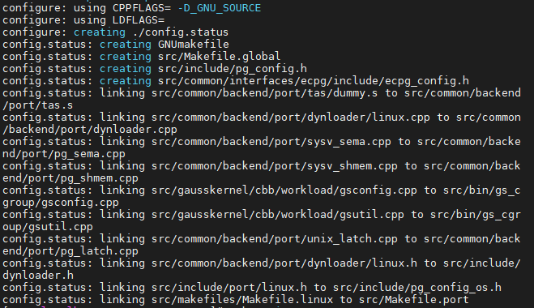

5.编译安装
执行以下命令进行编译
- make -sjN
显示以下信息表示成功，然后执行下一步
- make install -sjN
显示以下信息表示安装成功
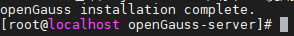
注意：N均表示当前虚拟机的内核数

3 启动GaussDB
3.1 创建omm用户和初始化
注意：以下命令均在openGauss-server目录下运行。
建立omm用户，随后运行
gs_initdb -E UTF-8 --locale=zh_CN.UTF-8 /opt/gaussdb/data/data_n1 --nodename dn1 -w Bigdata@123
其中，/opt/gaussdb/data/data_n1为安装后的DBnode目录，Bigdata@123为数据库用户密码(密码可以自己设)。
注意：
1) 只有omm用户才可以使用gs_initdb等命令。
2) 如果提示有.so文件没有连接，则重新执行2.3.2的第3步，设置一遍环境变量。

3.2 启动GaussDB
使用命令：
gs_ctl start -D /opt/gaussdb/data/data_n1
若出现如下页面，说明出现权限问题：
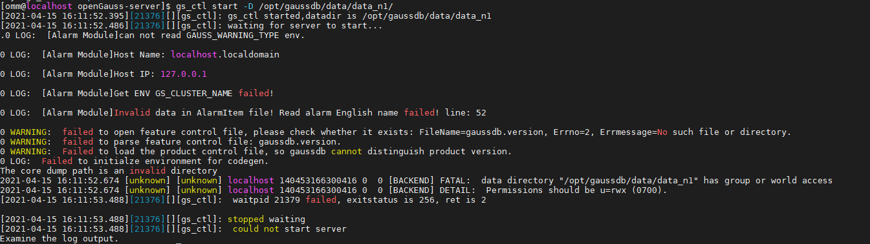
则切换至root用户：
chown -R omm /opt/gaussdb/data/data_n1
chmod -R 0700 /opt/gaussdb/data/data_n1
再切换至omm用户，记得再添加一次环境变量。
启动成功界面如下：
接下来进行连接：
gsql -d postgres -p 5432
其中5432为端口号，可以通过/opt/gaussdb/data/data_n1/postgresql.conf文件查找。
启动成功界面：
